**Лабораторно-практическая работа  
«Microsoft Word. Редактор формул Microsoft Equation 3.0»**

**Выполнив данную практическую работу, вы научитесь:**

* Использовать встроенный в текстовый процессор Word редактор формул Microsoft Equation 3.0., набор математических формул.
* Размещать на панели инструментов дополнительной кнопки.

**Упражнение:** Создать карточку с заданием по математике по теме: «Системы неравенств с одной переменной».

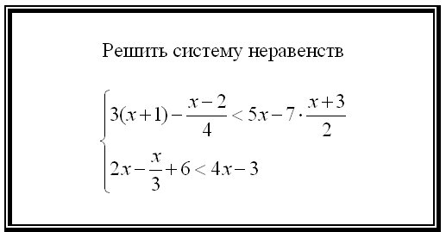

1. На вкладке**Вставка** в группе **Символы** щелкните стрелку рядом с надписью **Формула**   
   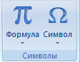и выберите нужную формулу из встроенного списка шаблонов формул.

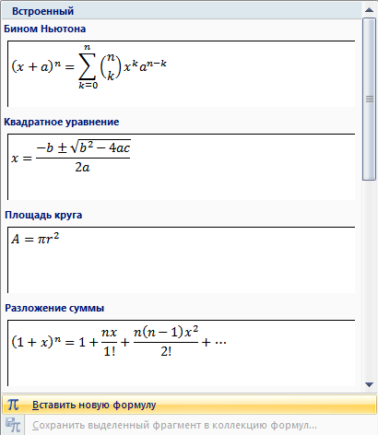

1. Если не найден нужный шаблон, то можно создать свою,  для этого выбираем кнопку **Вставить новую формулу**в тексте появится поле для ввода текста.
2. Лента Word переключается во вкладку **Конструктор**.

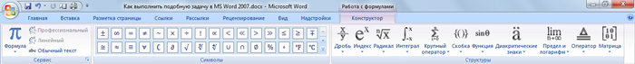

1. В группе, которая называется **Символы**, находятся кнопки добавления в формулу различных символов.
2. Добавить один из символов в формулу в Word 2007 можно, раскрыв полный список символов и щелкнув левой кнопкой мыши по нужному элементу.
3. В группе**Структуры** собраны инструменты управления структурой формулы.
4. По умолчанию формула создается в классическом этажном виде, можно преобразовать в **Линейный**, нажав кнопку Параметры формулы (формула должна быть активна).

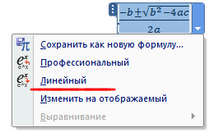

1. Если формула будет вами использоваться часто, то можно ее добавить в шаблоны формул, выбрав в Параметрах формулы**Сохранить как новую формулу…**

